2026春《操作系统》课程实验报告
实验6
23301155 李良超
1. 在内核中支持动态内存分配

1.1 添加依赖与引入 alloc 库
在 os/Cargo.toml 的 [dependencies] 中增加 buddy_system_allocator = "0.6"。在 os/src/main.rs 中增加 extern crate alloc;
引入 alloc 库，同时增加 #![feature(alloc_error_handler)] 启用分配错误处理特性。
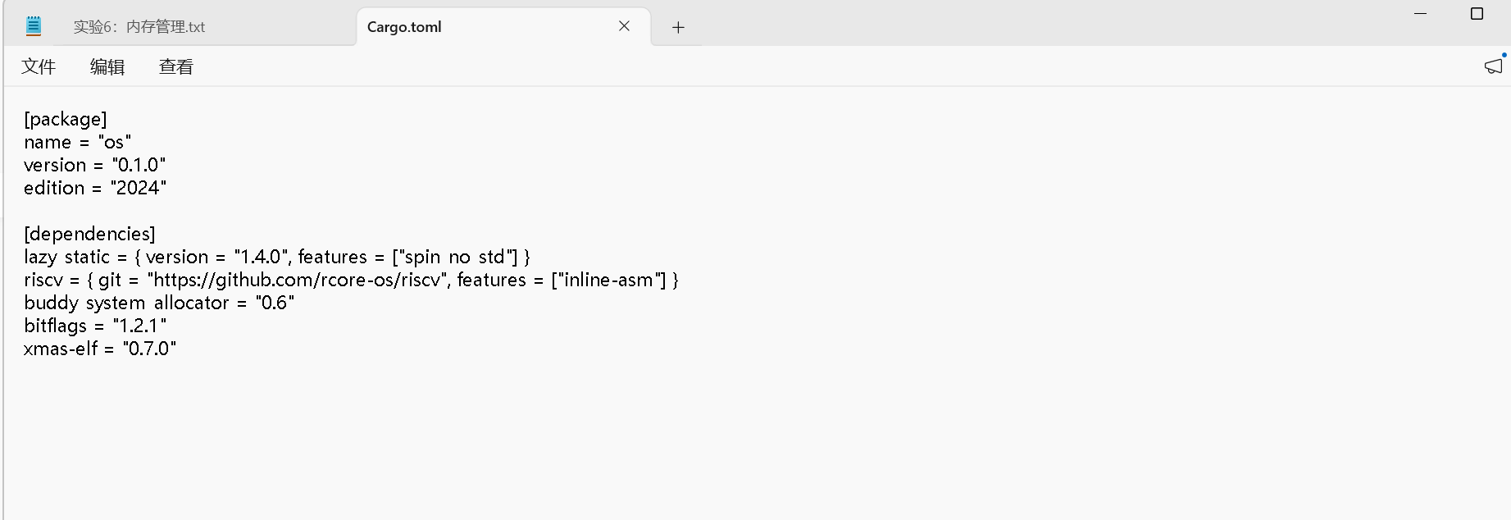
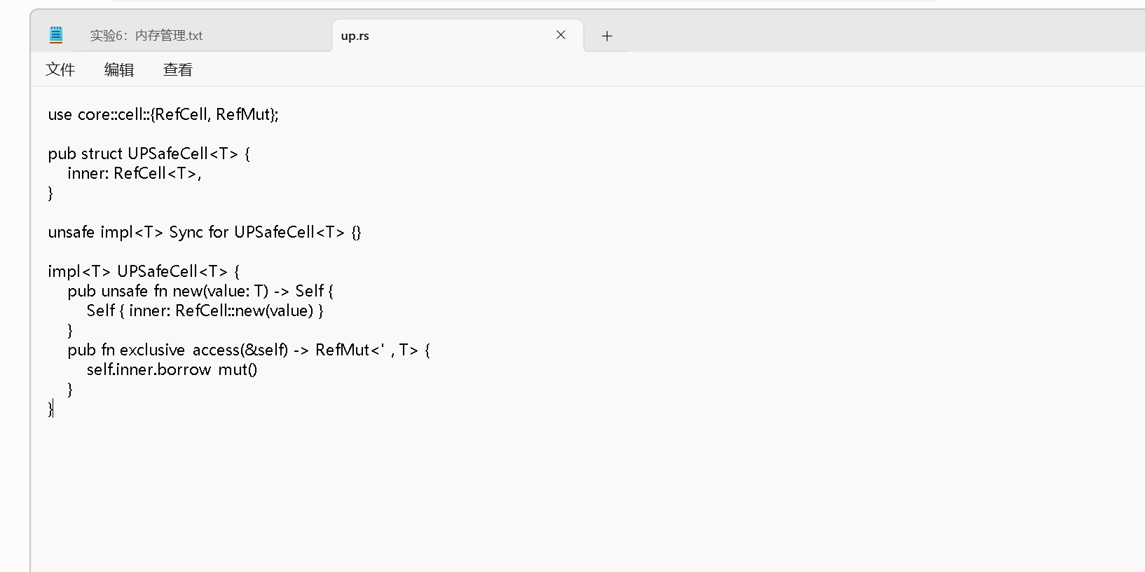
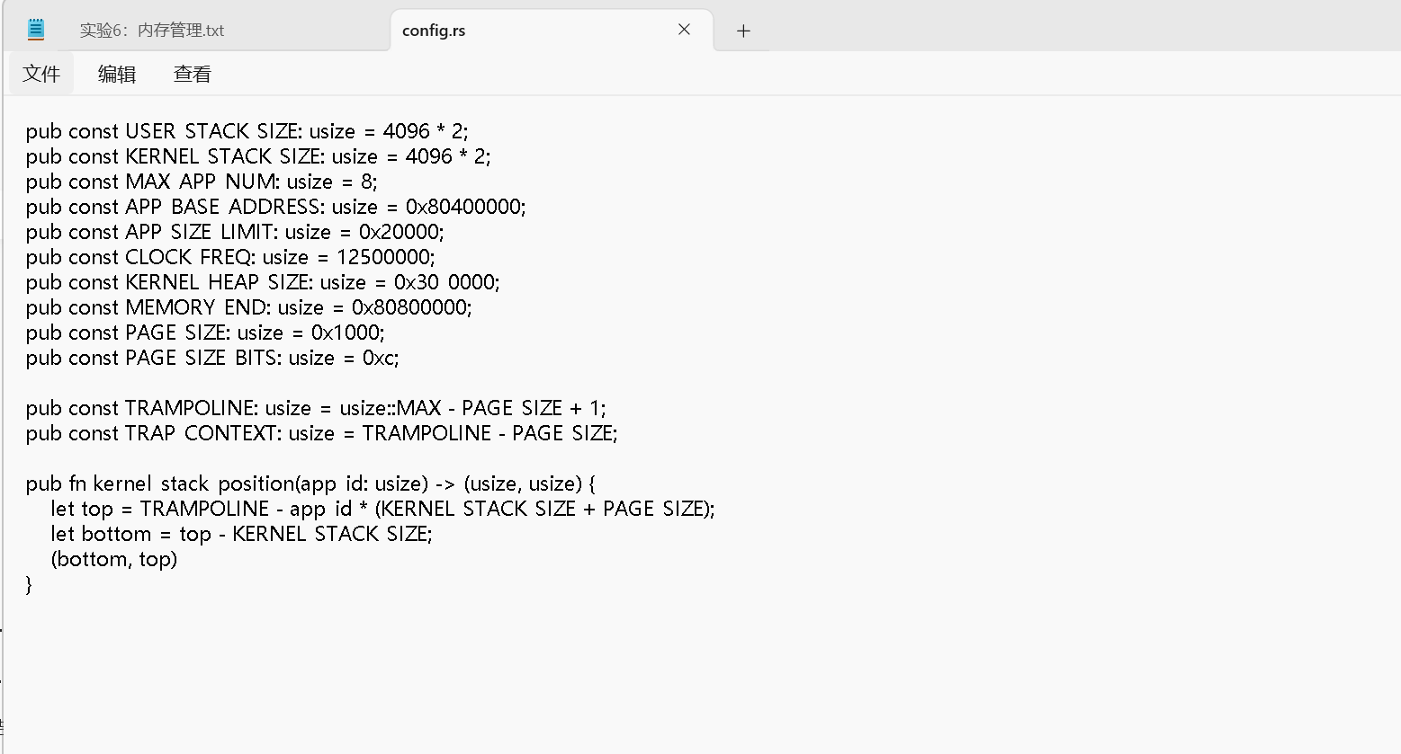
1.2 实现全局动态内存分配器

新建 os/src/mm/heap_allocator.rs，基于 buddy_system_allocator 提供的 LockedHeap 实现全局分配器。#[global_allocator]
属性将 HEAP_ALLOCATOR 注册为 Rust 全局内存分配器，HEAP_SPACE 数组提供实际的内存空间（大小为 KERNEL_HEAP_SIZE =
0x30_0000，即 3MB）。init_heap() 函数在初始化时调用，将堆空间注册到分配器中。

同时实现了 handle_alloc_error 作为分配失败时的 panic 回调。heap_test() 测试函数使用 Box 和 Vec
验证动态分配功能，确保分配的内存落在 BSS 段范围内。

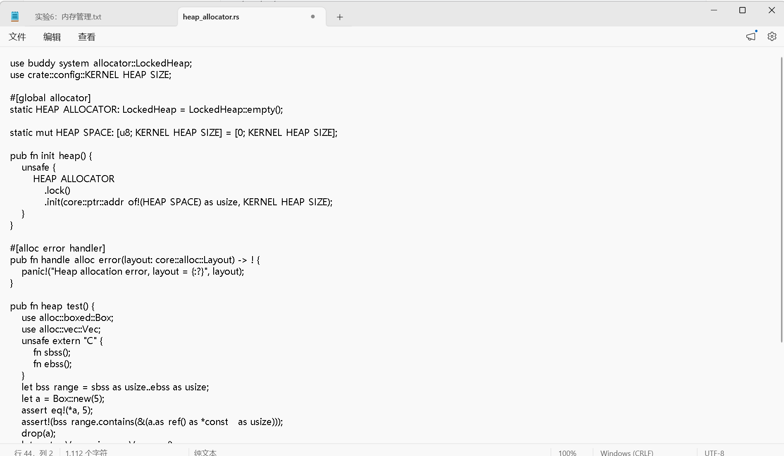
---
2. 实现虚拟地址与物理地址的基本定义

2.1 基础数据结构

新建 os/src/mm/address.rs，定义了四类地址/页号类型：PhysAddr（物理地址）、VirtAddr（虚拟地址）、PhysPageNum（物理页号
）、VirtPageNum（虚拟页号）。它们都是 usize 的 newtype 包装，通过 From trait 实现与 usize 的双向转换。

2.2 地址与页号转换

利用 PAGE_SIZE = 0x1000（4KB）和 PAGE_SIZE_BITS = 0xc，实现了
floor()（向下取整到页号）、ceil()（向上取整到页号）、page_offset()（页内偏移）和
aligned()（判断是否页对齐）。物理地址与虚拟地址的页号转换逻辑完全对称。

2.3 SV39 多级页表索引

VirtPageNum::indexes() 返回 [usize; 3] 的三级页表索引，按 SV39 规范从 VPN 中提取低 27 位（3 组 9
位），用于在三级页表中逐级定位页表项。

2.4 辅助工具

PhysPageNum 提供了 get_pte_array()（将物理页解释为页表项数组）、get_bytes_array()（解释为字节数组）和
get_mut()（获取可变引用）三个方法，为后续页表操作提供基础。SimpleRange<T> 和 VPNRange 提供了虚拟页号范围的迭代器抽象。

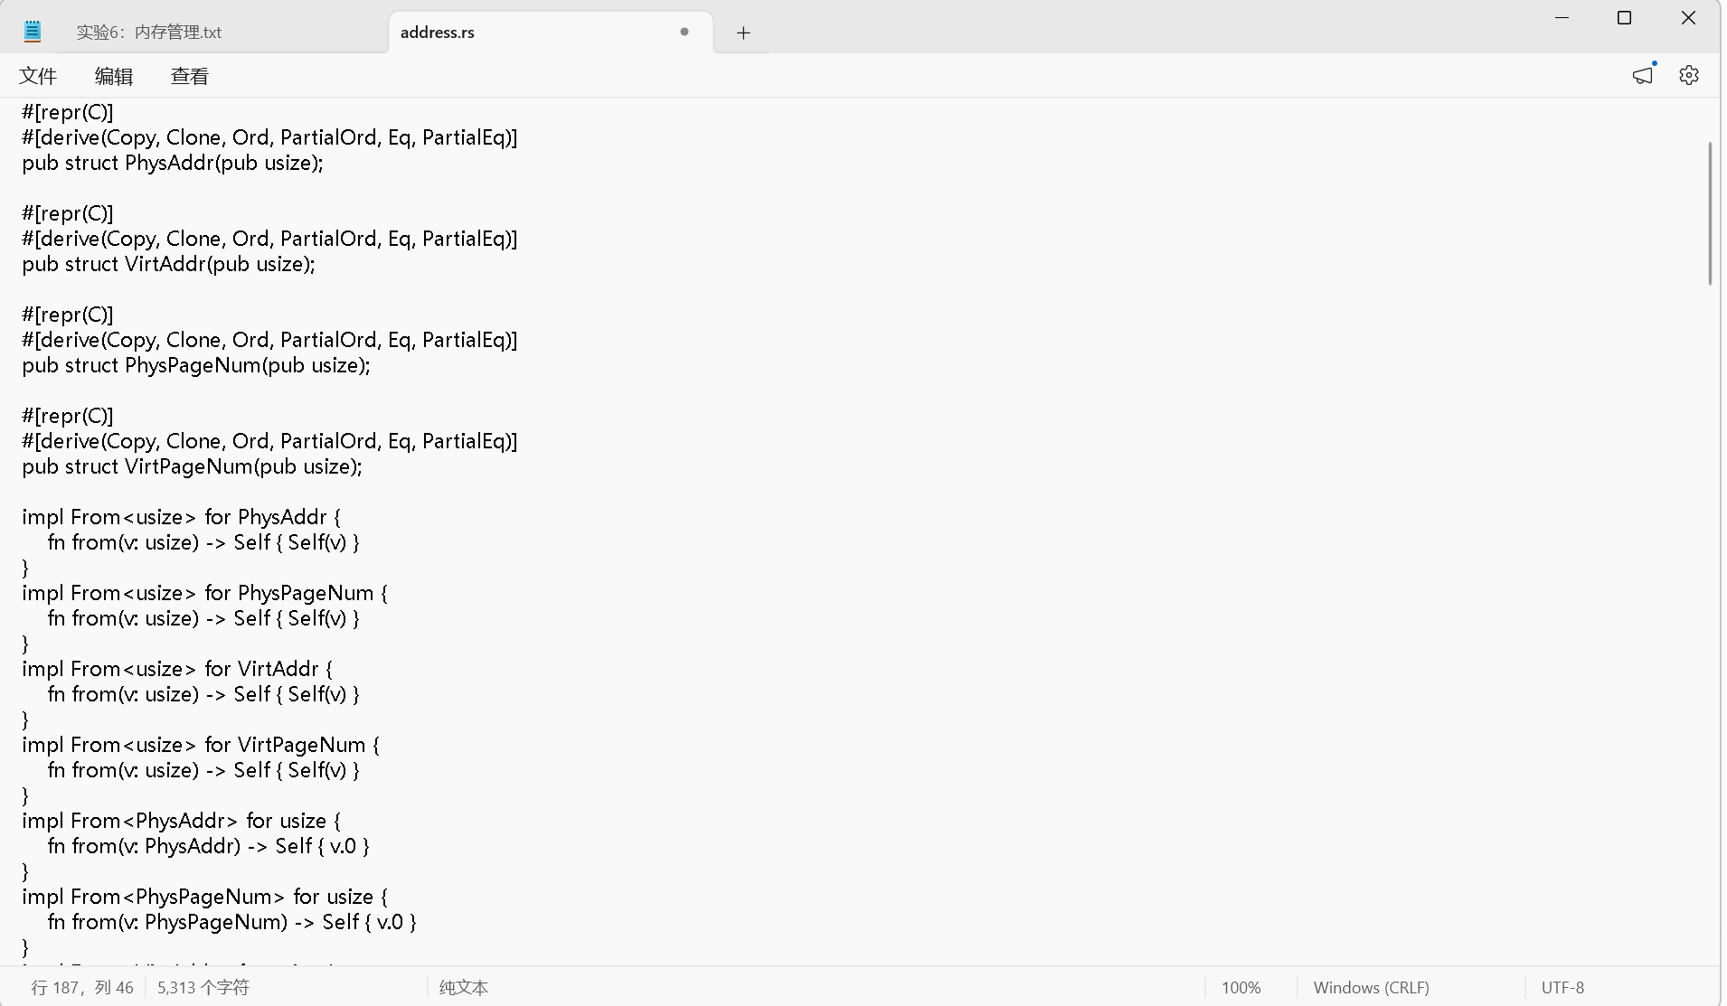

---
3. 定义页表项数据结构

3.1 页表项标志位

在 os/Cargo.toml 中添加 bitflags = "1.2.1" 依赖，在 main.rs 中通过 #[macro_use] extern crate bitflags; 引入。新建
os/src/mm/page_table.rs，使用 bitflags 宏定义 PTEFlags 结构体，包含 SV39 规范的 8 个标志位：V（有效）、R（可读）、W（
可写）、X（可执行）、U（用户态可访问）、G（全局映射）、A（已访问）、D（已修改）。PTEFlags 底层类型为
u8，占用页表项的低 8 位。

3.2 页表项 PageTableEntry

PageTableEntry 封装 64 位的 bits 字段。在 SV39 分页模式下，高 44 位存放物理页号（PPN），低 10 位存放标志位。new()
方法构造页表项时将 PPN 左移 10 位与标志位组合，ppn() 和 flags() 分别提取物理页号和标志位，同时提供
is_valid()、readable()、writable()、executable() 等便捷判断方法。

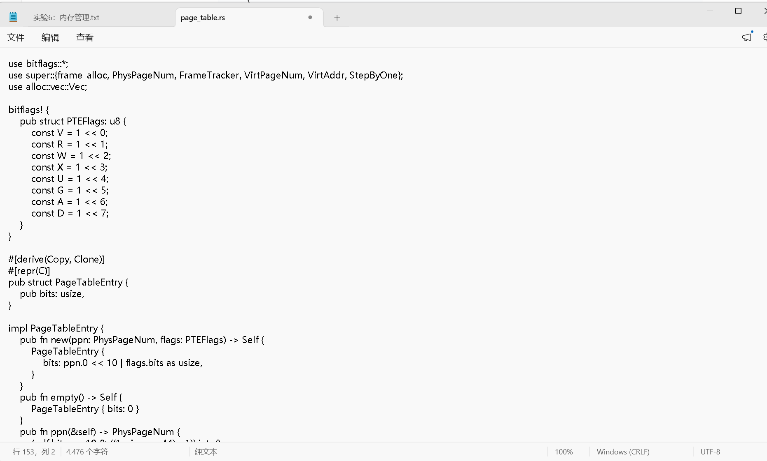

---
4. 实现物理帧的管理与分配

4.1 设定物理内存边界

在 os/src/linker.ld 中 ekernel 符号标记了内核数据终止地址，该地址之后的物理内存均可用于帧分配。在 os/src/config.rs
中定义 MEMORY_END = 0x80800000 限制可用物理内存上限（128MB 处），同时定义 PAGE_SIZE = 0x1000 和 PAGE_SIZE_BITS = 0xc。

4.2 FrameTracker 与自动回收

新建 os/src/mm/frame_allocator.rs。FrameTracker 封装了一个物理页号 ppn，在构造时将该页所有字节清零。通过实现 Drop
trait，当 FrameTracker 离开作用域时自动调用 frame_dealloc() 回收物理帧，利用 Rust 的 RAII 机制防止物理帧泄漏。

4.3 StackFrameAllocator 栈式分配器

StackFrameAllocator 使用栈式算法管理物理帧：current 指向下一个未分配的帧号，end 为终止帧号，recycled 是一个 Vec<usize>
用于回收释放的帧。分配时优先从 recycled 弹出，否则从 current 递增分配（类似 Watermark Allocator）。dealloc
方法将帧号推入 recycled，并带有有效性检查防止重复释放。

4.4 全局帧分配器

使用 lazy_static! 创建全局静态变量 FRAME_ALLOCATOR，包装在 UPSafeCell 中以提供内部可变性。init_frame_allocator()
在初始化时以 ekernel 地址的 ceil 为起始、MEMORY_END 的 floor 为结束来初始化分配器。frame_alloc() 返回
Option<FrameTracker>，frame_dealloc() 为内部回收函数。

4.5 UPSafeCell 同步原语

新建 os/src/sync/up.rs 和 os/src/sync/mod.rs。UPSafeCell<T> 包装 RefCell<T>，通过 unsafe impl Sync
允许在全局静态变量中使用，exclusive_access() 方法通过 borrow_mut
获取可变引用。这设计用于单核处理器环境，因此在多核下不安全但在本实验中足够。

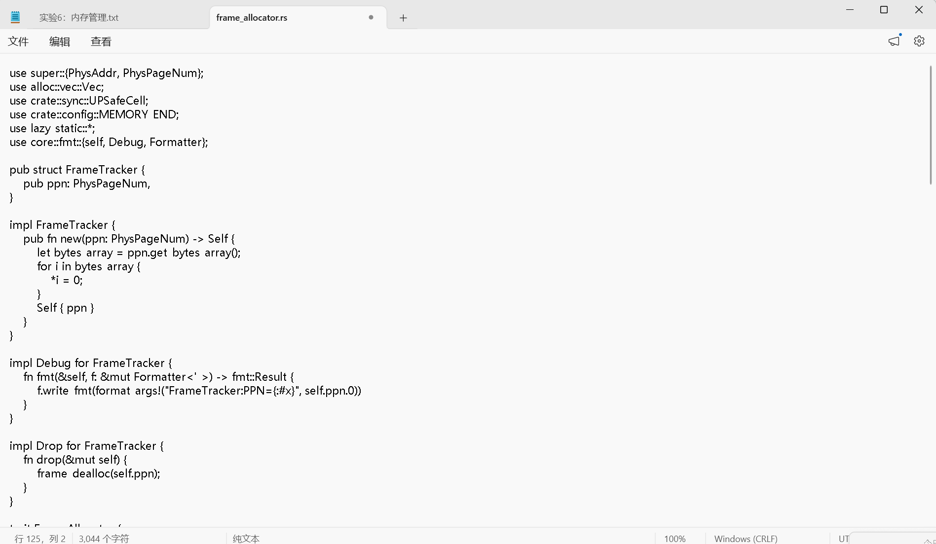

---
5. 多级页表管理

5.1 PageTable 数据结构

PageTable 结构体包含 root_ppn（根页表的物理页号）和 frames（所有分配的帧的 Vec，防止中间页表帧被提前回收）。new()
分配一个帧作为根页表。

5.2 页表项的查找与创建

find_pte_create() 方法根据三级页表索引遍历页表结构：对 VPN
的三级索引逐级查找，若中间页表项无效则自动分配新帧作为下一级页表。map() 和 unmap() 方法通过 find_pte_create()
设置或清除页表项，建立或拆除虚拟地址到物理地址的映射关系。

5.3 页表查询与转换

find_pte() 提供只读查询，不创建缺失的中间页表。translate() 返回指定虚拟页号对应的页表项。from_token() 从 satp
寄存器的值构造临时 PageTable。token() 返回 satp 值（MODE=Sv39 时高位置 8，低 44 位为 root_ppn）。

5.4 跨地址空间数据访问

translated_byte_buffer() 函数利用页表将用户空间的虚拟地址缓冲区逐页转换为内核可直接访问的物理地址切片
Vec，解决地址空间隔离后内核无法直接访问用户数据的问题。

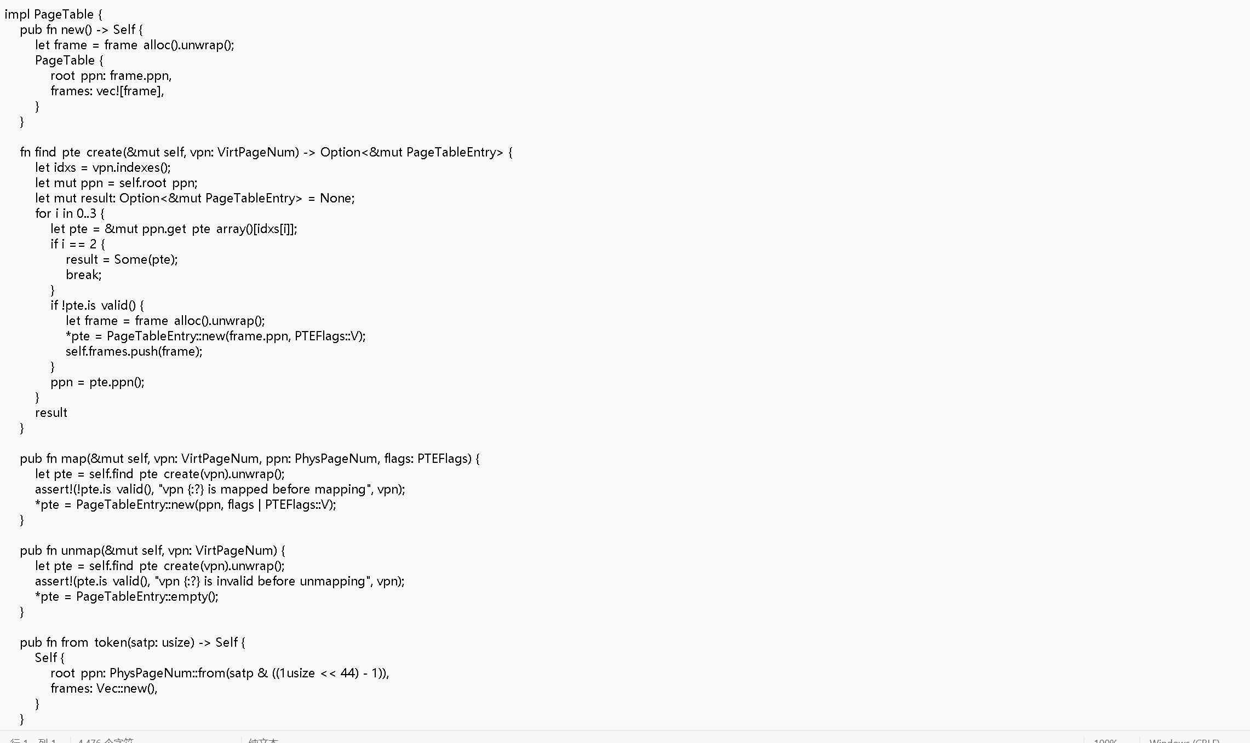
---
6. 内核与应用的地址空间

6.1 逻辑段 MapArea

新建 os/src/mm/memory_set.rs。MapArea 描述一段连续虚拟内存区域，包含
vpn_range（虚拟页号范围）、data_frames（存储数据帧的 BTreeMap，用于 Framed 映射类型）、map_type（映射类型）和
map_perm（访问权限）。

6.2 映射类型与权限

MapType 枚举区分两种映射方式：Identical 表示虚拟地址与物理地址相同的恒等映射（用于内核段）；Framed
表示动态分配物理帧的映射（用于应用数据）。MapPermission 用 bitflags 定义 R/W/X/U 四种权限，对应页表项标志位的子集。

6.3 地址空间 MemorySet

MemorySet 包含一个 PageTable 和一个 Vec<MapArea>。主要方法包括：
- new_bare()：创建空地址空间
- map_trampoline()：映射跳板页（TRAMPOLINE 页）
- push()：添加并映射一个逻辑段
- activate()：写入 satp 寄存器并刷新 TLB

6.4 内核地址空间 new_kernel()

通过 linker.ld
导出的符号（stext/etext、srodata/erodata、sdata/edata、sbss_with_stack/ebss、ekernel），以恒等映射方式映射各内核段：
- .text 段：R | X（可读可执行）
- .rodata 段：R（只读）
- .data 和 .bss 段：R | W（可读可写）
- ekernel 之后的物理内存：R | W

内核地址空间通过 lazy_static! 创建为全局变量 KERNEL_SPACE，包装在 Arc<UPSafeCell<MemorySet>> 中。

6.5 应用地址空间 from_elf()

应用地址空间从 ELF 格式的可执行文件中解析生成。对于每个类型为 Load 的程序头（program
header），根据其虚拟地址范围和权限标志创建 MapArea，以 Framed 方式映射（动态分配物理帧），并拷贝 ELF
中的数据内容。同时映射用户栈（在程序段之后，带 U 标志）和 TrapContext 页。

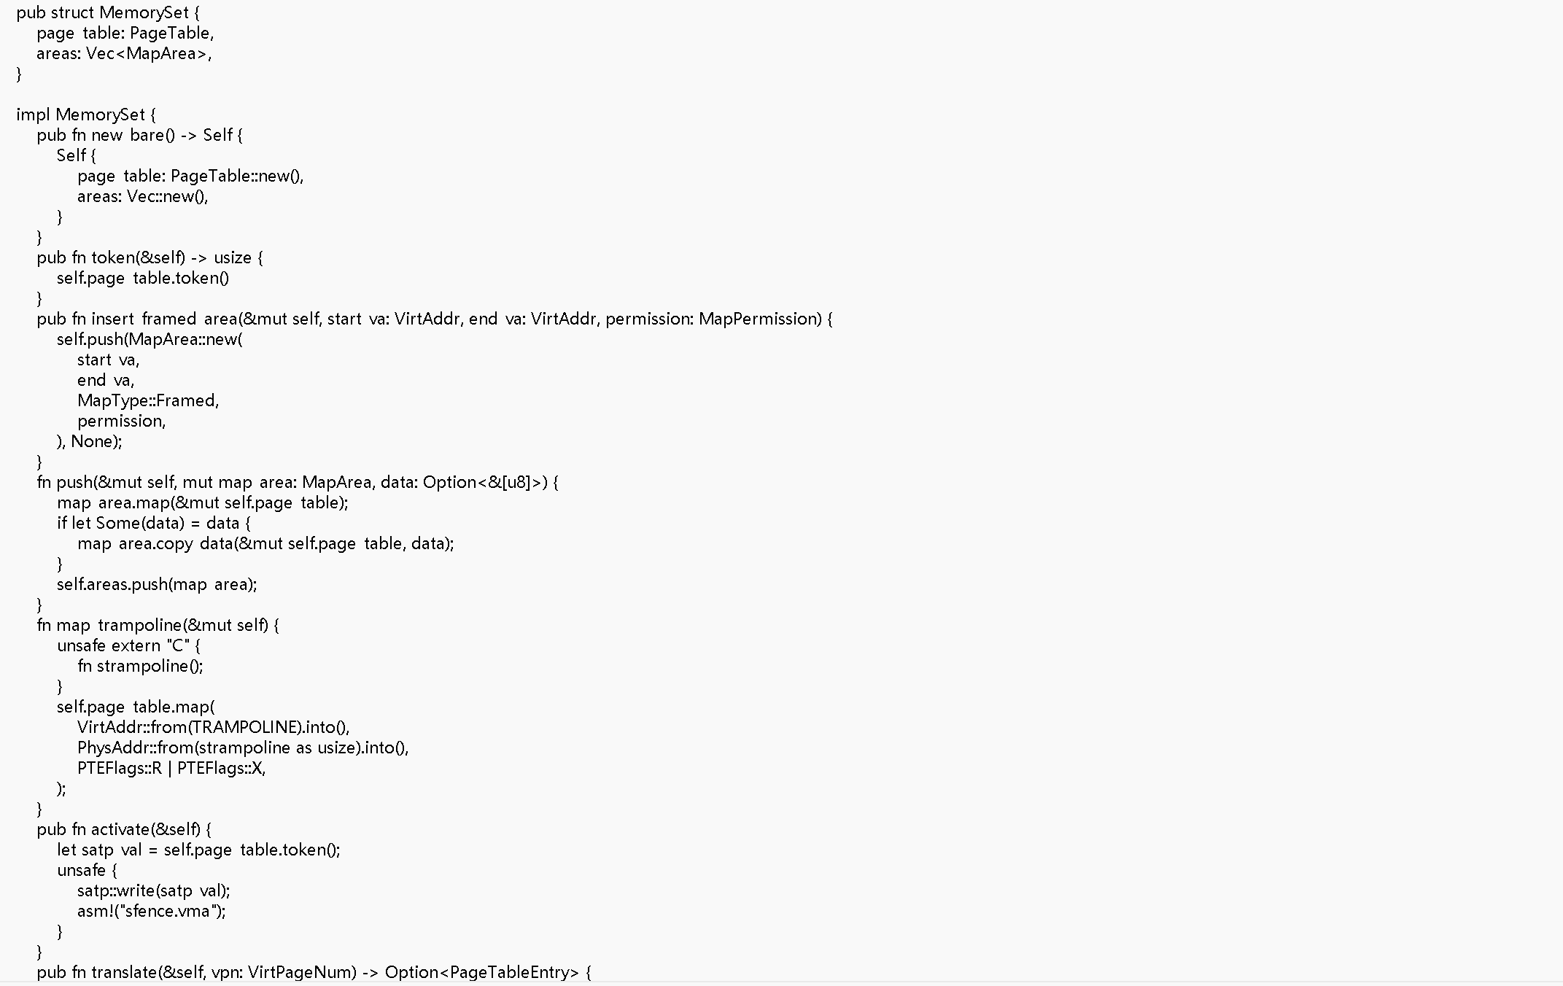
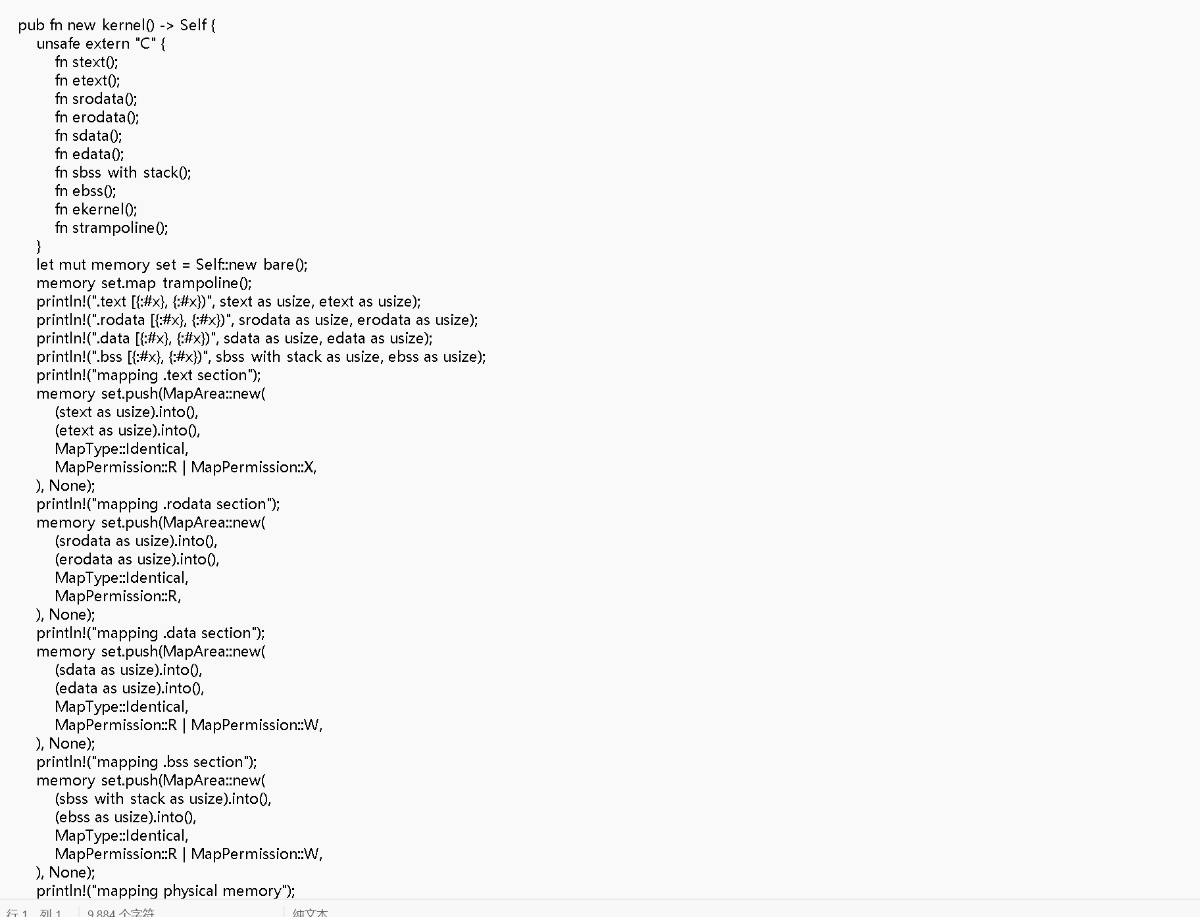

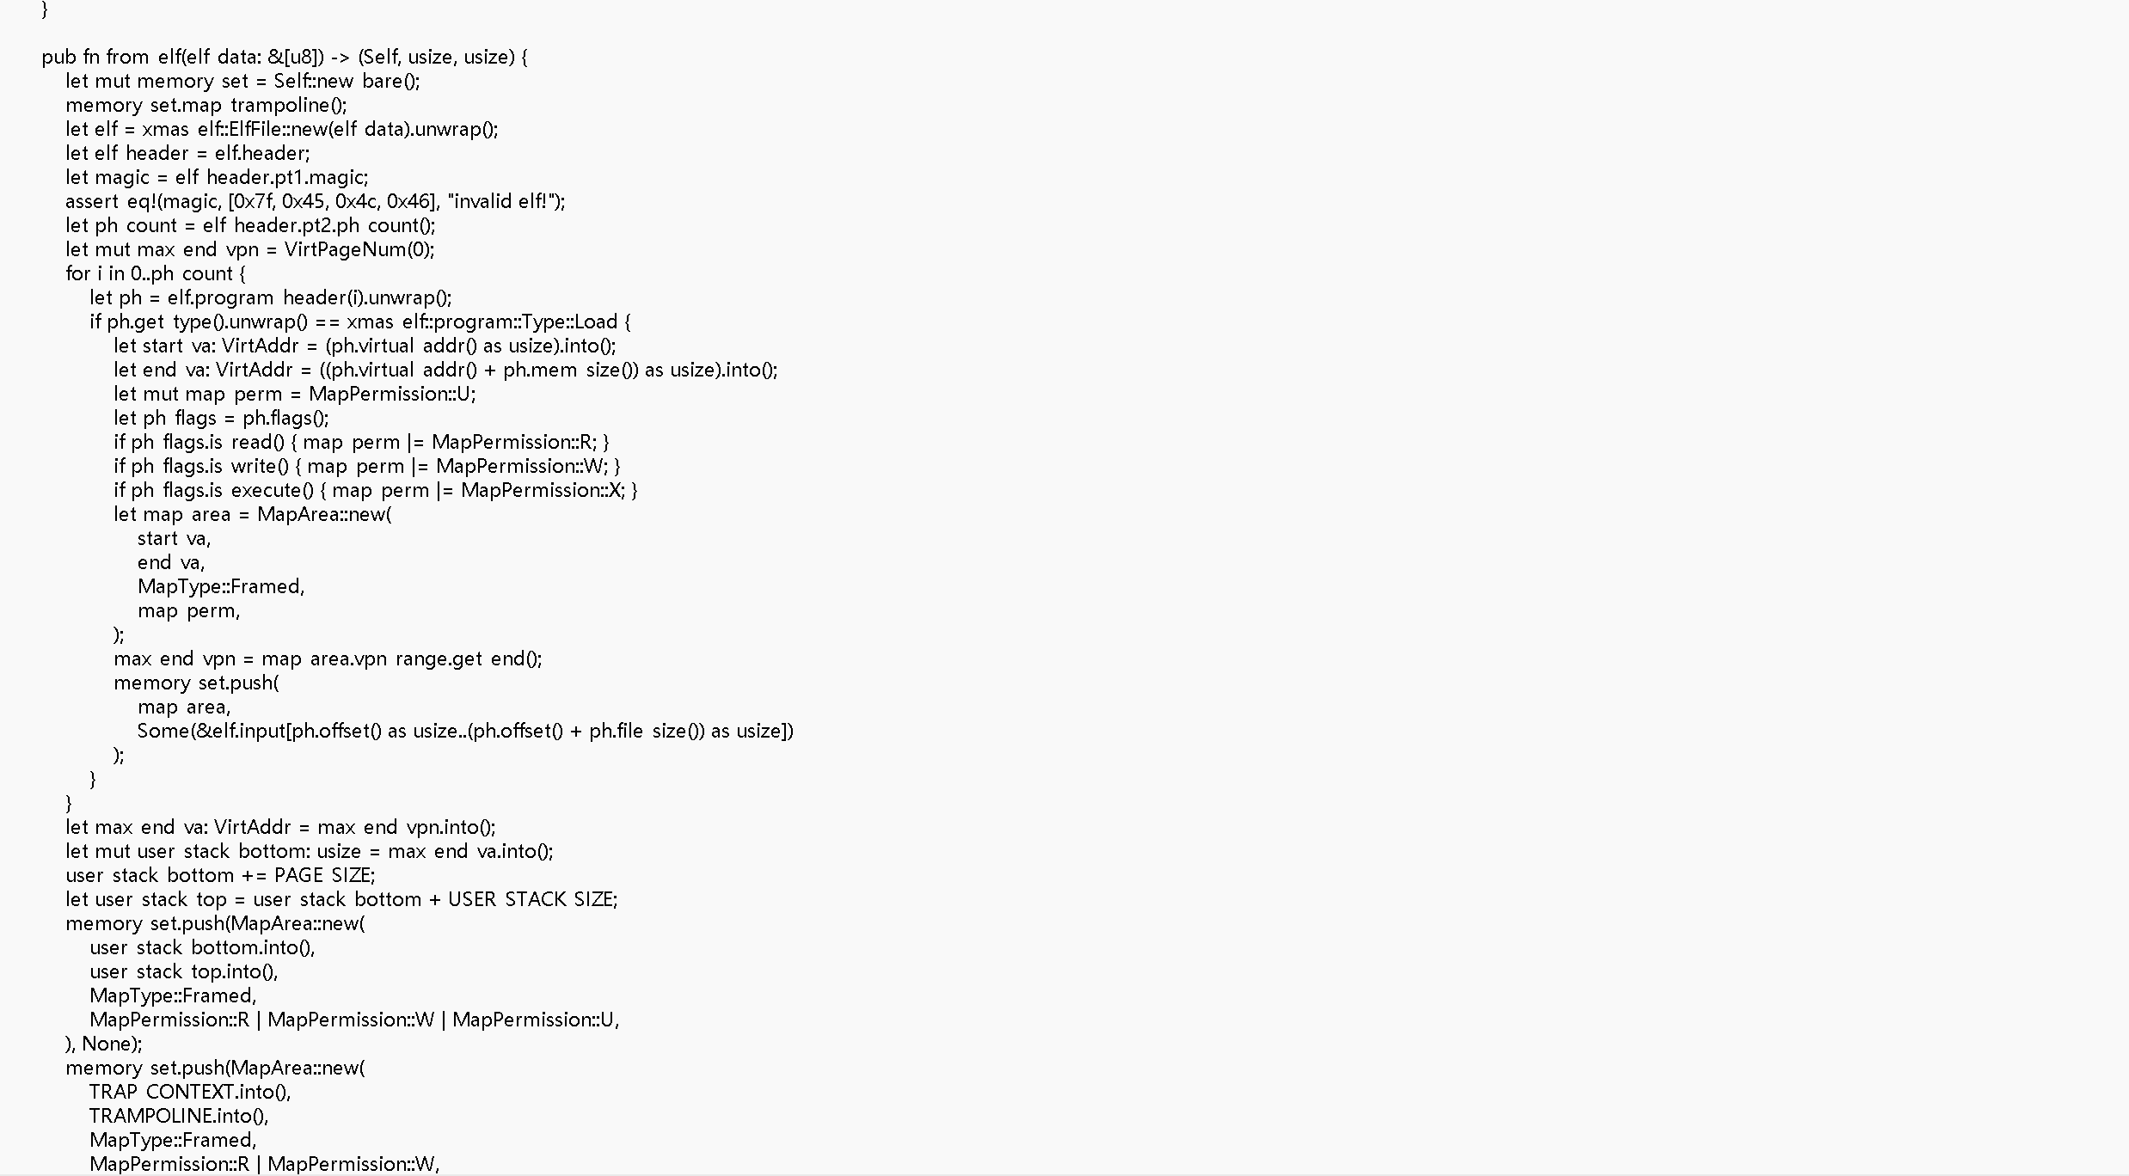
---
7. 实现基于地址空间的分时多任务

7.1 扩展 TrapContext

在 os/src/trap/context.rs 中，TrapContext 新增三个字段：kernel_satp（内核地址空间的 satp
值）、kernel_sp（内核栈指针）和 trap_handler（中断处理函数地址）。app_init_context()
方法在创建应用上下文时保存这些信息。

7.2 跳板页（Trampoline）

跳板页机制是地址空间切换的关键。在 os/src/linker.ld 中，将 trap.S 的汇编代码放入 .text.trampoline 段并对齐到
4KB。该页在内核和应用地址空间中被映射到相同的虚拟地址 TRAMPOLINE（usize::MAX - PAGE_SIZE + 1）。

当发生 trap 时：
1. __alltraps 通过 sscratch 寄存器交换 sp，在用户空间保存所有寄存器到 TrapContext
2. 从 TrapContext 读取 kernel_satp、kernel_sp、trap_handler
3. 切换到内核地址空间，跳转到 trap_handler

返回时：
1. __restore 接收 a0=TrapContext 地址、a1=用户 satp
2. 切换到用户地址空间
3. 恢复所有寄存器，执行 sret 返回用户态

7.3 修改任务管理

在 os/src/task/task.rs 中，TaskControlBlock 扩展为包含 memory_set、trap_cx_ppn、base_size 等字段。new() 方法调用
MemorySet::from_elf() 解析 ELF 文件，并向内核地址空间插入内核栈的映射。

在 os/src/task/context.rs 中，TaskContext 的 goto_trap_return() 方法使新任务首次被调度时跳转到 trap_return
返回用户态。

在 os/src/task/mod.rs 中，任务管理器改用 Vec<TaskControlBlock> 动态管理，并提供了 current_user_token() 和
current_trap_cx() 接口供中断处理使用。

7.4 改进 Trap 处理

在 os/src/trap/mod.rs 中：
- set_kernel_trap_entry() 设置内核态的中断入口为 trap_from_kernel
- set_user_trap_entry() 设置用户态的中断入口为跳板页地址
- trap_handler() 在入口时切换到内核中断入口，处理完成后调用 trap_return() 返回用户态
- 时钟中断处理中调用 suspend_current_and_run_next() 实现抢占式调度

7.5 改进 sys_write

由于地址空间隔离，内核无法直接解引用用户空间指针。修改 os/src/syscall/fs.rs 中的 sys_write，通过
translated_byte_buffer() 将用户缓冲区逐页翻译为内核可访问的字节数组，再逐段输出。

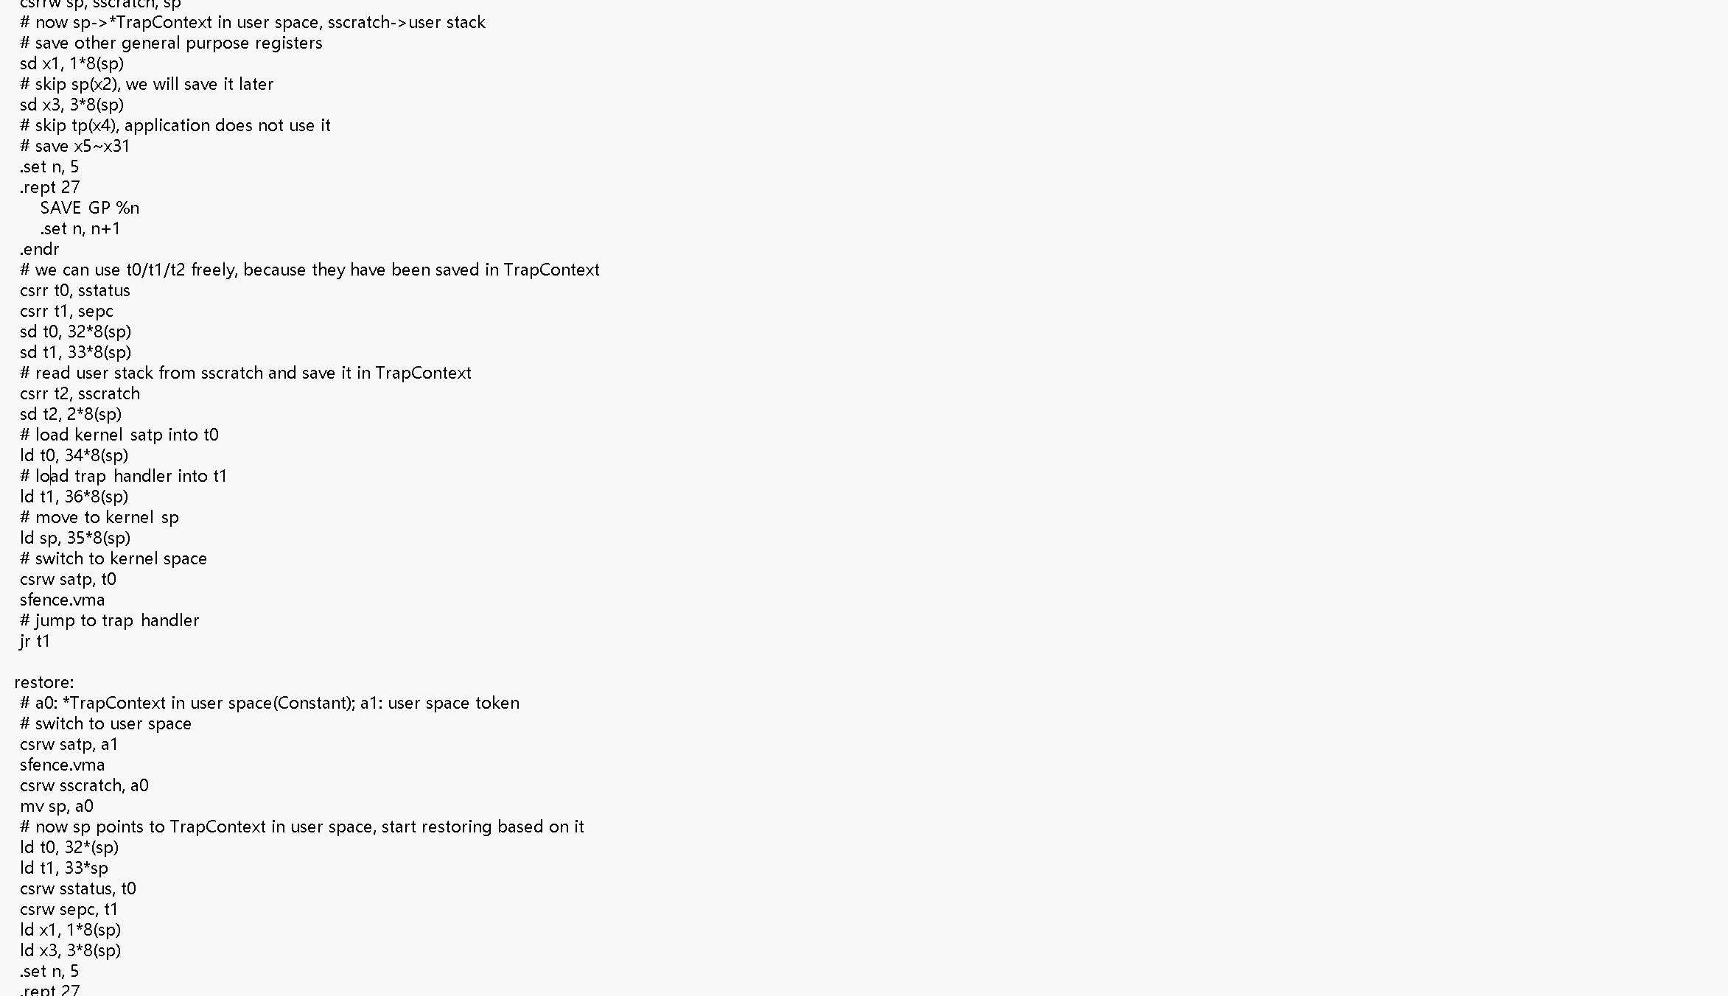

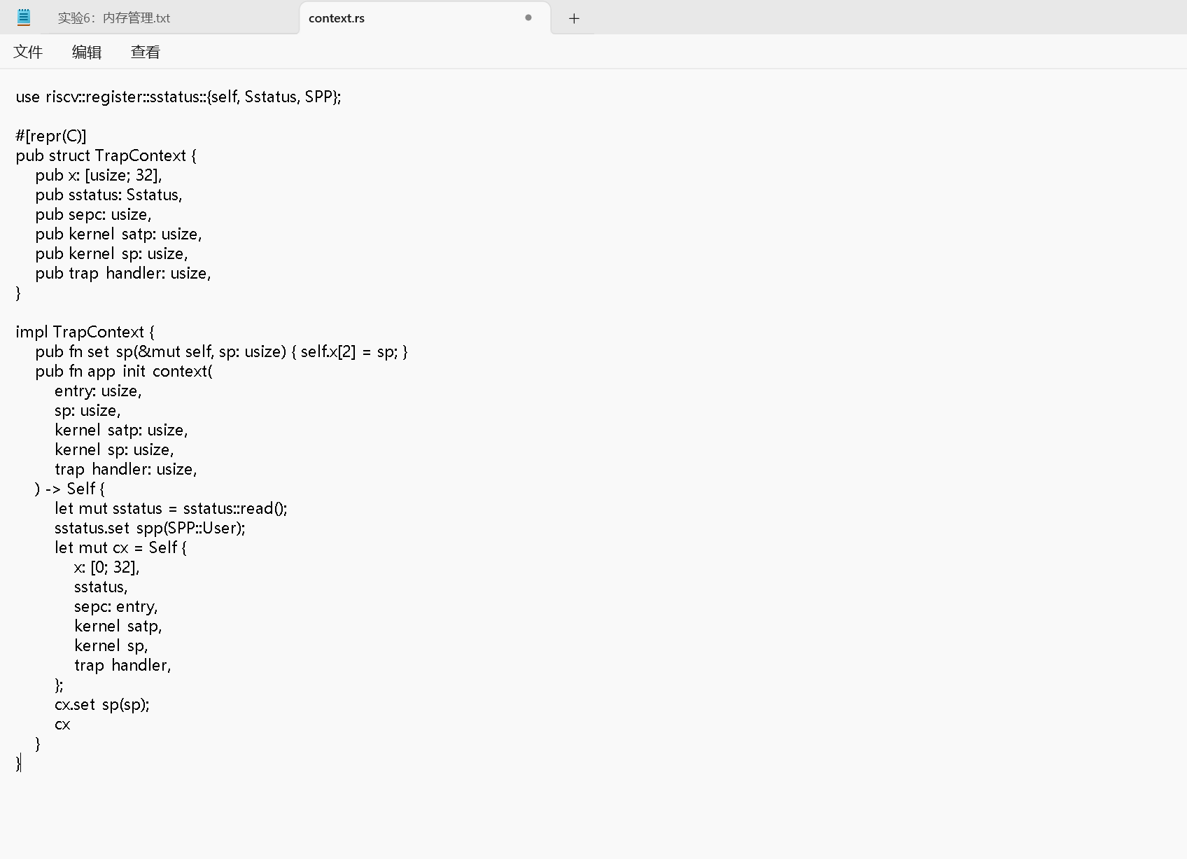
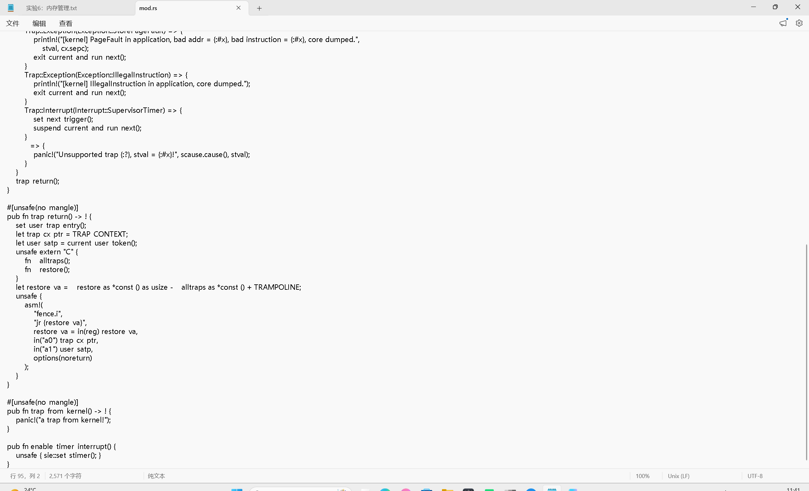
task 模块：

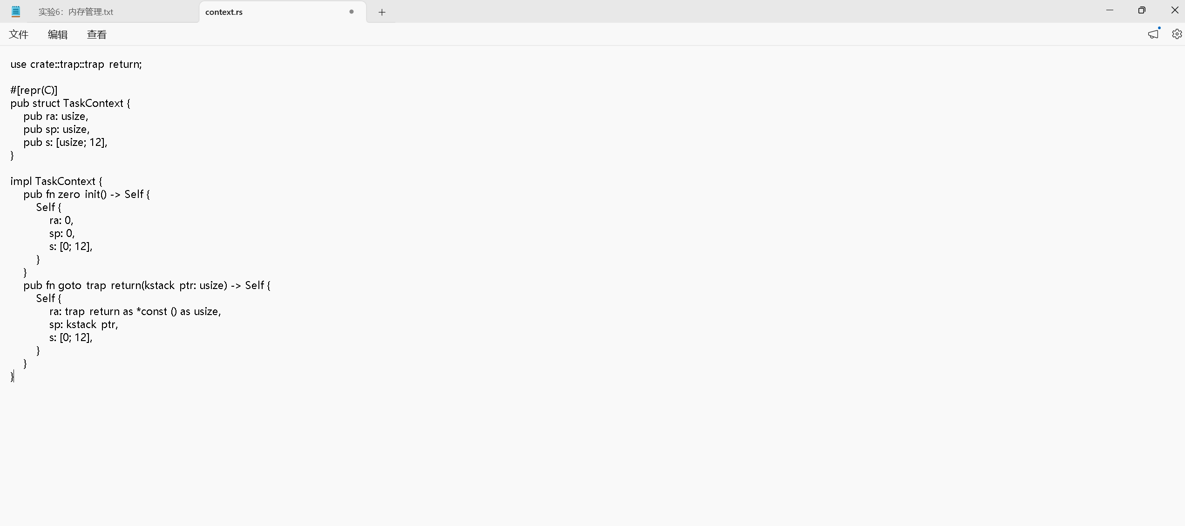
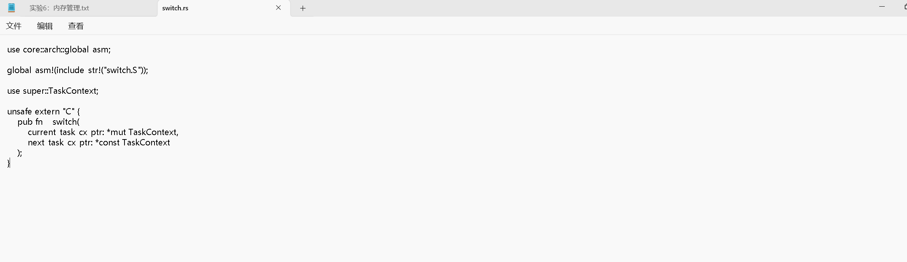
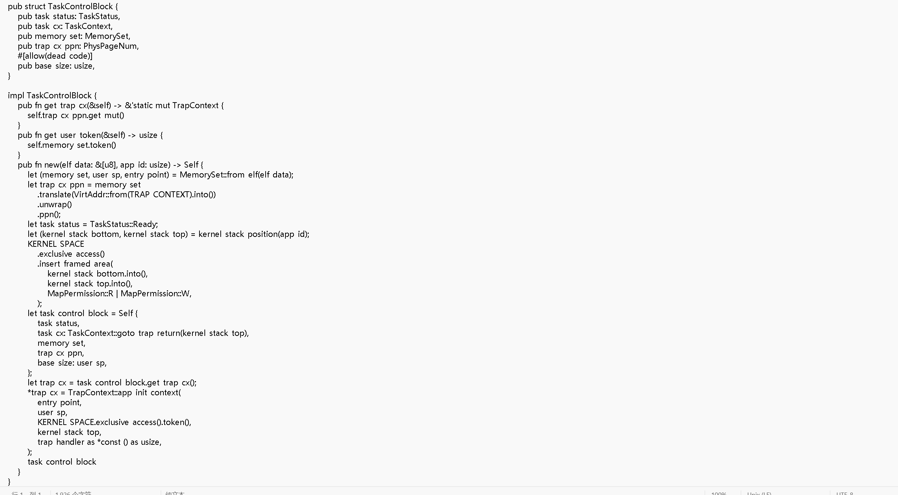
8. 修改应用程序

8.1 修改用户链接脚本

user/src/linker.ld 中 BASE_ADDRESS 修改为
0x0。因为现在每个应用都有独立的地址空间，所有应用可以使用相同的起始地址，内核通过页表为每个应用映射独立的物理帧。

8.2 删除 clear_bss()

修改 user/src/lib.rs，删除 clear_bss() 函数的定义及其在 _start() 中的调用。因为现在应用数据段通过 from_elf()
加载时已经由内核完成初始化（copy_data 方法），不再需要自行清空 BSS。

8.3 删除 build.py，修改 Makefile

删除 user/build.py（不再需要为每个应用生成不同的链接地址）。修改 user/Makefile 中 elf 目标为 @cargo build
--release。修改 os/Makefile 中 kernel 目标，在编译内核前先编译用户程序（cd ../user && make elf）。

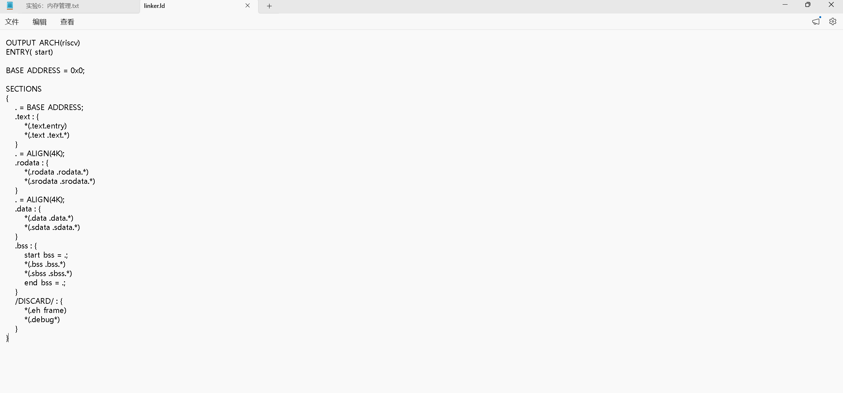
---
9. 修改 main.rs 及其他文件

9.1 修改 main.rs

增加 mod sync; 和 mod mm; 模块声明。rust_main() 中先执行 clear_bss()，然后调用
mm::init()（依次完成堆初始化、堆测试、帧分配器初始化、内核地址空间激活），再调用 mm::remap_test()
验证页表权限，最后初始化 trap、使能定时器中断并启动首个任务。

9.2 修改 loader.rs

简化为只提供 get_num_app() 和 get_app_data() 两个函数，从 link_app.S 中读取应用数量和各应用的 ELF 数据。TrapContext
的定义移到了 trap/context.rs 中，不再在 loader 中重复定义。

9.3 修改 build.rs

build.rs 改为生成 .incbin 直接嵌入 ELF 格式的应用文件，不再使用 .bin 二进制格式。构建时从
user/target/riscv64gc-unknown-none-elf/release/ 目录读取编译好的 ELF 文件。

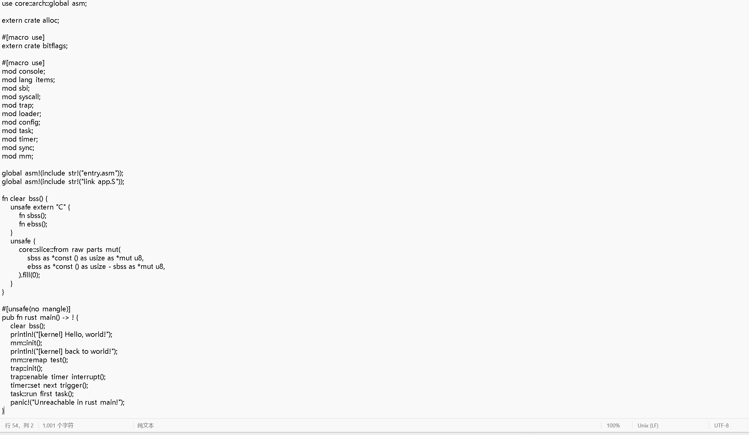
---
10. 编译运行测试

执行 cd os && make run 编译整个系统，在 QEMU 中启动。系统输出应依次显示：
- [kernel] Hello, world!
- heap_test passed! — 动态内存分配测试通过
- 物理帧分配信息
- frame_allocator_test passed! — 物理帧分配与回收测试通过
- 内核各段映射信息
- [kernel] back to world!
- remap_test passed! — 页表权限测试通过
- 多个应用程序的分时调度执行

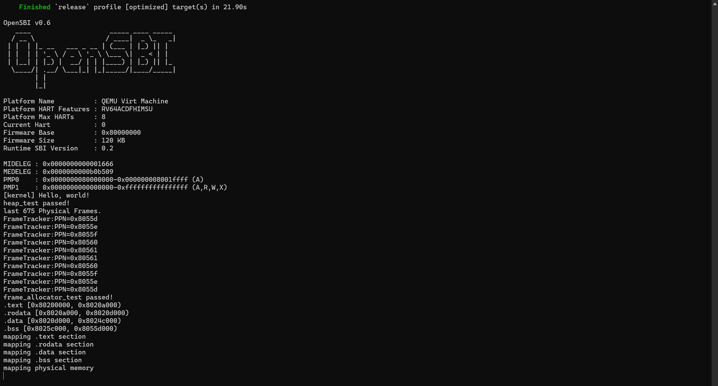
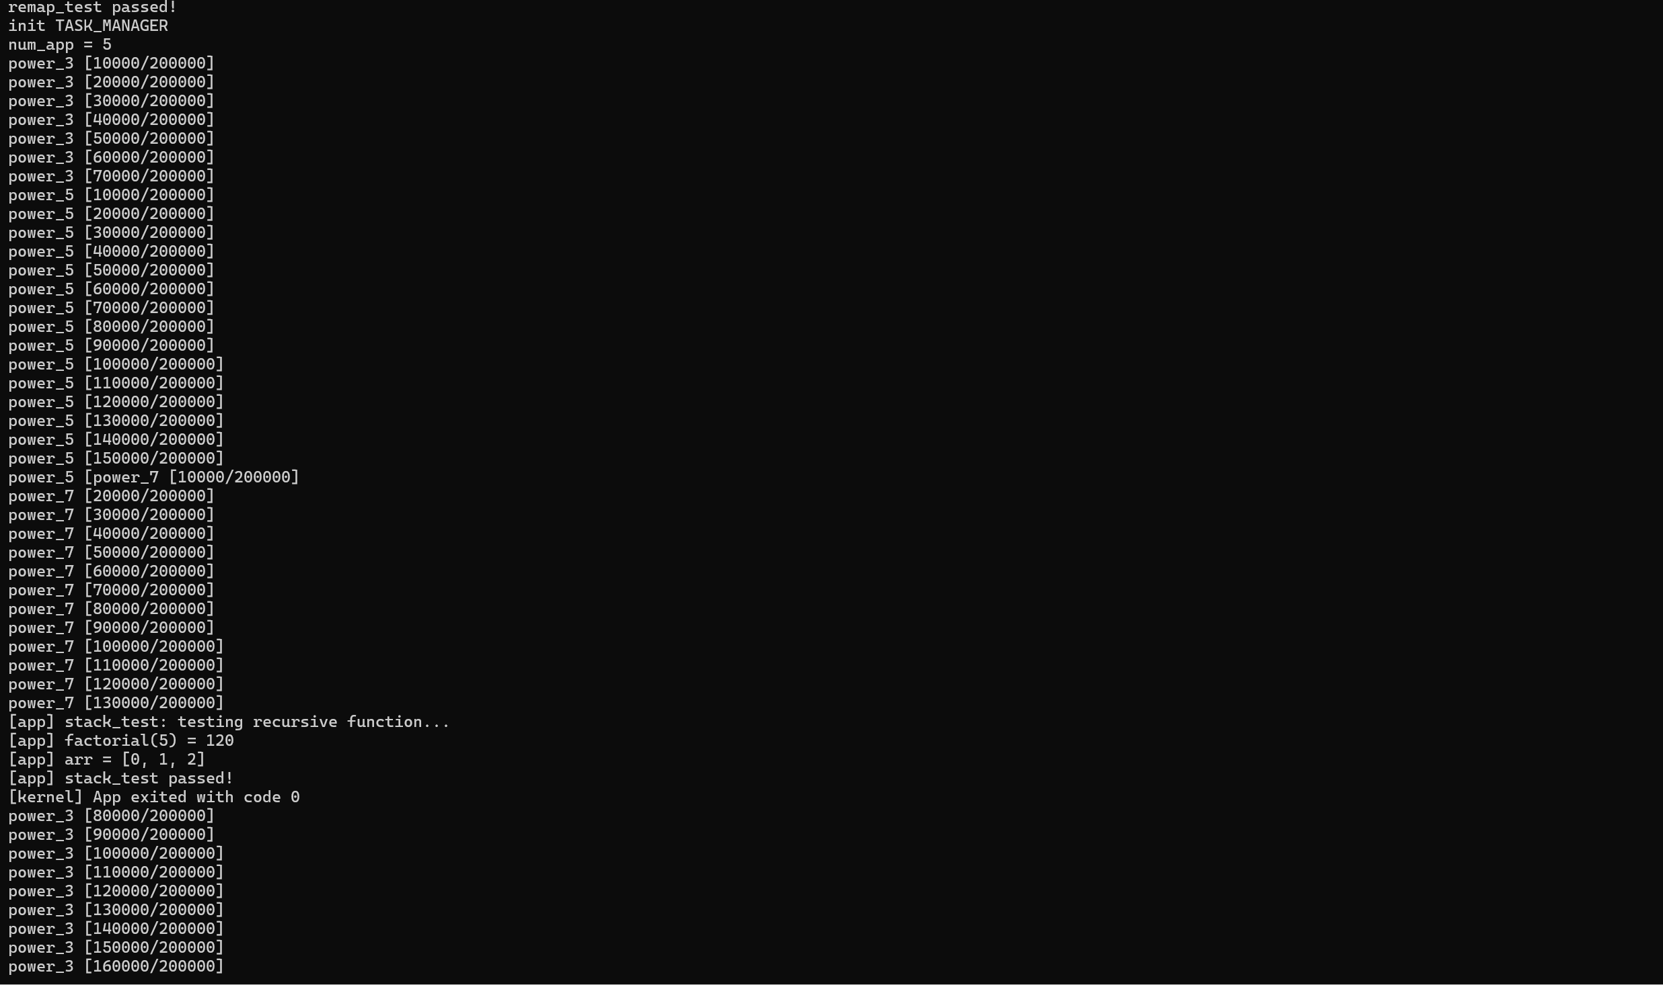

---
二、思考问题

（1）分析虚拟地址和物理地址的设计与实现

本实验通过 Rust 的 newtype 模式设计了四类地址类型：PhysAddr、VirtAddr、PhysPageNum、VirtPageNum。这种设计的优势在于：

1. 类型安全：不同类型之间不可隐式转换，防止混淆物理地址和虚拟地址，编译器在编译期即可捕获错误。
2. 统一转换接口：通过 From<usize> 和 Into<usize> trait 实现了与原始 usize 的简洁转换，floor()/ceil() 方法基于
PAGE_SIZE 常量实现地址与页号之间的转换。
3. 页内偏移隔离：page_offset() 方法屏蔽页大小细节，aligned() 用于对齐断言。
4. SV39 兼容：VirtPageNum::indexes() 直接提取三级页表索引（每次 9 位），契合 RISC-V SV39 分页机制。
5. 物理帧访问：PhysPageNum 提供 get_pte_array() 等安全方法将物理地址转换为类型化引用，为页表和帧管理提供统一接口。

（2）分析物理帧是如何管理与分配的

物理帧管理采用栈式分配器（StackFrameAllocator）结合 RAII 自动回收的设计：

1. 初始化时，通过 ekernel 符号和 MEMORY_END 常量确定可用的物理内存范围。
2. 分配时采用二级策略：优先从 recycled 回收栈中弹出已释放的帧号；回收栈为空时从 current
指针处顺序分配新帧。此设计兼顾分配效率与内存利用率。
3. FrameTracker 封装帧号，在构造时清零帧内容。通过实现 Drop trait，当 FrameTracker
离开作用域时自动将帧号推入回收栈。RAII 机制使得开发者无需手动释放物理帧，杜绝了忘记释放导致的泄漏。
4. 有效性检查：dealloc 时检查帧号是否在已分配范围内以及是否重复释放，防止错误回收。
5. 全局分配器 FRAME_ALLOCATOR 使用 lazy_static! + UPSafeCell 实现单核环境下的安全共享访问。

（3）分析内核的地址空间以及应用程序的地址空间是如何实现的

内核地址空间（MemorySet::new_kernel()）采用恒等映射（MapType::Identical），即虚拟地址等于物理地址。通过链接脚本导出的
段符号（stext/etext 等）确定各段的虚拟地址范围，映射时赋予相应权限：text 段 R+X，rodata 段 R，data/bss 段 R+W。ekernel
之后的物理内存也以 R+W 映射，便于后续动态分配。跳板页以 R+X 权限额外映射到 TRAMPOLINE
固定地址。内核地址空间作为全局单例 KERNEL_SPACE 被所有任务共享。

应用程序地址空间（MemorySet::from_elf()）采用动态分配（MapType::Framed），通过解析 ELF 文件中的 LOAD
段为每个程序段创建独立的 MapArea。每个虚拟页通过 frame_alloc() 分配物理帧并建立页表映射。在映射时调用 copy_data() 将
ELF 中的数据内容拷贝到物理帧中。此外还映射了用户栈（R+W+U 权限，位于程序段之后）和 TrapContext
页（用于存储中断上下文）。跳板页也被映射到相同的 TRAMPOLINE 地址，确保 trap 处理代码在用户态和内核态都能访问。

（4）分析基于地址空间的分时多任务是如何实现的

基于地址空间的分时多任务核心在于"跳板页"机制和地址空间切换：

1. 任务创建时，MemorySet::from_elf() 为每个应用生成独立的虚拟地址空间（页表），每个应用都从虚拟地址 0x0 开始。
2. 跳板页同时存在于内核地址空间和每个应用的地址空间，且虚拟地址相同（TRAMPOLINE）。这使得 trap
处理代码无论当前在哪个地址空间都能正确执行。
3. Trap 发生时，__alltraps 通过 sscratch 寄存器交换 sp，在 TrapContext 中保存用户寄存器。然后从 TrapContext 中读取
kernel_satp 切换到内核地址空间，加载 kernel_sp 切换到内核栈，跳转到 trap_handler。
4. 时钟中断触发时，trap_handler 调用 suspend_current_and_run_next()，将当前任务标记为就绪状态，通过 __switch
切换到下一个任务的内核上下文（各任务维护独立的内核栈）。
5. 新任务获得 CPU 后，通过 trap_return 将 satp 切换为该任务的地址空间 token，然后跳转到跳板页中的 __restore
恢复寄存器并通过 sret 返回用户态。
6. 关键设计：每个 TCB 持有自己的 MemorySet，包含独立的页表和帧管理，确保任务间的内存隔离。translated_byte_buffer()
辅助函数解决了跨地址空间访问用户数据的问题。

（5）编写新的应用程序并测试验证结果

新编写应用程序 04stack_test.rs，测试应用在独立地址空间下对栈和堆的使用：

// user/src/bin/04stack_test.rs
#![no_std]
#![no_main]

use user_lib::*;

#[unsafe(no_mangle)]
fn main() -> i32 {
println!("[app] stack_test: testing recursive function...");
let result = factorial(5);
println!("[app] factorial(5) = {}", result);
// 测试动态内存（通过 Vec）
let mut arr: [i32; 3] = [0; 3];
for i in 0..3 {
arr[i] = i as i32;
}
println!("[app] arr = {:?}", arr);
println!("[app] stack_test passed!");
0
}

fn factorial(n: i32) -> i32 {
if n <= 1 { 1 } else { n * factorial(n - 1) }
}
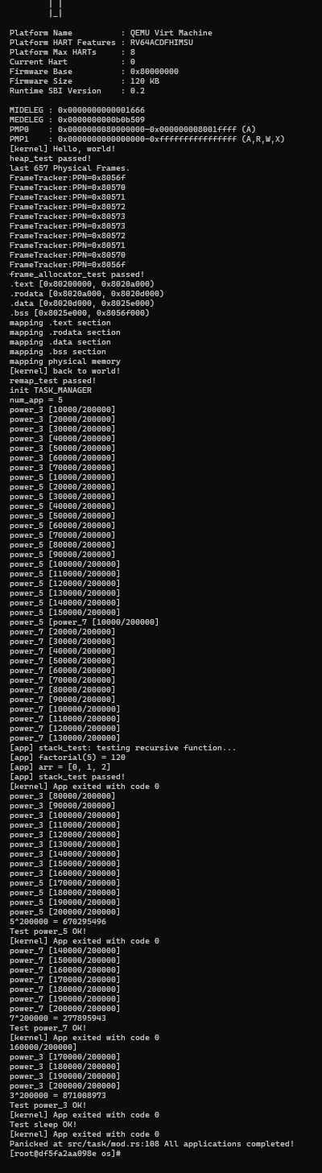
编译运行后，该应用与其他应用交替执行，验证了独立地址空间下递归调用和局部变量正常工作，说明内存管理子系统正确完成了地址
空间隔离与页表映射。

---
三、Git提交截图

